Новые медицинские издания по специальностям «Менеджмент», «Лечебное дело», «Дерматологии» и другим направлениям в электронном виде

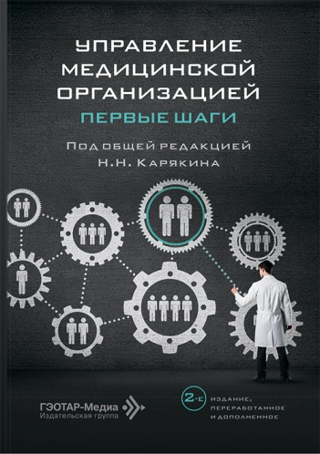
Управление медицинской организацией: первые шаги / под общ. ред. Н. Н. Карякина. - 2-е изд., перераб. и доп. - Москва : ГЭОТАР-Медиа, 2026. - 304 с. - ISBN 978-5-9704-9289-5, DOI: 10.33029/9704-9289-5-MMO-2026-1-304. Текст : электронный // ЭБС "Консультант студента" : [сайт]. - URL: https://www.studentlibrary.ru/book/ISBN9785970492895.html (дата обращения: 14.03.2026). - Режим доступа: по подписке.
Мелочей в управлении не бывает. Управление — это не «править», а именно «управить», то есть наладить, устроить, обеспечить, а главное — организовать рабочий процесс… Это непросто. Еще сложнее — сделать первые шаги, особенно в столь чувствительной сфере, как здравоохранение.
Издание книги рекомендациями по успешному проектному управлению социальными системами от возникновения идеи до ее воплощения. Рассмотрены проблемы и приведены примеры, касающиеся медицинских учреждений. Однако кадровые вопросы, финансирование, хозяйственная деятельность, юридические аспекты — основные задачи любого руководителя. Практические советы изложены автором в доступной форме и будут полезны для управленцев в области не только здравоохранения, но и социальной сферы. Книга, несомненно, поможет руководителям достичь поставленных целей, а подчиненным — лучше понять работу «первых лиц» в организации.

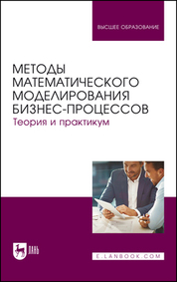
Методы математического моделирования бизнес-процессов. Теория и практикум : учебник для вузов / Н. В. Польшакова, А. Н. Алексахин, С. А. Алексахина [и др.]. - Санкт-Петербург : Лань, 2026. - 160 с. - ISBN 978-5-507-54072-3. - Текст : электронный // Лань : электронно-библиотечная система. - URL: https://e.lanbook.com/book/513600 (дата обращения: 17.03.2026). - Режим доступа: для авториз. пользователей.

Одной из актуальных задач повышения конкурентоспособности предприятий является совершенствование управления бизнес-процессами. Ограниченность учебной литературы, посвященной этой задаче, подчеркивает своевременность появления данного учебника. В нем раскрываются сущность, основные цели и задачи регулирования бизнес-процессов, для которых приведены примеры их решения на основе использования табличного процессора MS Excel. Рассматриваются основы моделирования и практического применения математических и инструментальных методов для решения задач управления бизнес-процессами. Отличительной особенностью учебника является наличие лабораторного практикума, а также заданий для проведения тестирования усвоенных знаний. Учебник предназначен для студентов вузов, обучающихся по направлениям подготовки «Менеджмент» и «Бизнес-информатика», а также для аспирантов, преподавателей, слушателей системы повышения квалификации и всех читателей, интересующихся вопросами математического моделирования бизнес-процессов.

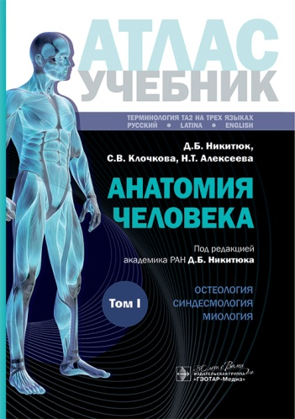
Анатомия человека : атлас в 3 т. Т. I : учебное пособие / Д. Б. Никитюк, С. В. Клочкова, Н. Т. Алексеева ; под ред. Д. Б. Никитюка. - Москва : ГЭОТАР-Медиа, 2025. - 680 с. - ISBN 978-5-9704-8056-4, DOI: 10.33029/9704-8056-4-ANA-2025-1-680. - Текст : электронный // ЭБС "Консультант студента" : [сайт]. - URL: https://www.studentlibrary.ru/book/ISBN9785970480564.html (дата обращения: 14.03.2026). - Режим доступа: по подписке.
Атлас анатомии человека сочетает текстовую часть с иллюстративным материалом, обстоятельно охватывающим все разделы анатомии. Иллюстрации высококачественные, цветные, с поясняющими подписями, в которых анатомические объекты представлены в соответствии с современной Международной анатомической терминологией (ТА2, 2024). Информация изложена подробно, на высоком профессиональном уровне, в полном соответствии с высокими современными образовательными требованиями и стандартами, но без ненужной детализации. Значительное внимание авторы уделяют топографо-анатомическому (клиническому) подходу, рассматривая синтопические взаимоотношения органов, сосудов, нервов в разных областях тела; детально освещена и анатомия практически значимых клетчаточных пространств.
Данный атлас, учитывая компоновку и всесторонность излагаемого материала, вполне достаточен для изучения анатомии человека (полностью способен заменить учебник); он не только необходим в процессе изучения анатомии человека студентами медицинских вузов, но и будет являться полезным для ординаторов, аспирантов, клиницистов разных специализаций.
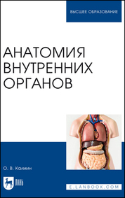
Калмин, О. В. Анатомия внутренних органов : учебное пособие для вузов / О. В. Калмин. - 2-е изд., стер. - Санкт-Петербург : Лань, 2026. - 112 с. - ISBN 978-5-507-54947-4. - Текст : электронный // Лань : электронно-библиотечная система. - URL: https://e.lanbook.com/book/512931 (дата обращения: 17.03.2026). - Режим доступа: для авториз. пользователей.
В кратком систематизированном виде содержатся сведения об органах пищеварительной, дыхательной, лимфоидной систем, мочеполового аппарата, эндокринных органах. Приводятся подробно иллюстрированные данные о топографии, кровоснабжении, иннервации, лимфатическом оттоке от внутренних органов. Учебное пособие предназначено для студентов вузов.

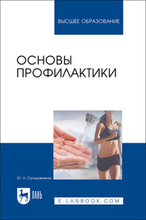
Солодовников, Ю. Л. Основы профилактики : учебное пособие для вузов / Ю. Л. Солодовников. - Санкт-Петербург : Лань, 2026. - 292 с. - ISBN 978-5-507-56049-3. - Текст : электронный // Лань : электронно-библиотечная система. - URL: https://e.lanbook.com/book/513778 (дата обращения: 17.03.2026). —- Режим доступа: для авториз. пользователей.
Пособие раскрывает теоретические и практические основы профилактической медицины и укрепления здоровья населения. Рассмотрены нормативные документы, методы и технологии профилактической работы, организация школ и центров здоровья. Освещены направления первичной профилактики заболеваний, связанных с образом жизни, и особенности сестринских технологий. Приведены программы обучения профилактике различных неинфекционных и инфекционных болезней.
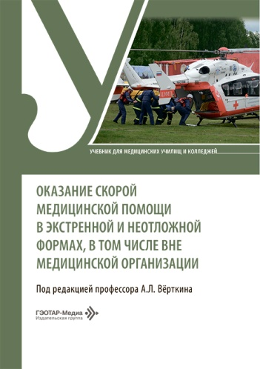
Оказание скорой медицинской помощи в экстренной и неотложной формах, в том числе вне медицинской организации : учебник / под ред. А. Л. Вёрткина. - Москва : ГЭОТАР-Медиа, 2026. - 560 с. - ISBN 978-5-9704-9500-1, DOI: 10.33029/9704-9500-1-SMP-2026-1-560. - Текст : электронный // ЭБС "Консультант студента" : [сайт]. - URL: https://www.studentlibrary.ru/book/ISBN9785970495001.html (дата обращения: 14.03.2026). - Режим доступа: по подписке.
В учебнике изложены основные алгоритмы диагностики и лечения неотложных состояний на догоспитальном этапе с учётом современных клинических рекомендаций; приведены принципы медикаментозной терапии; представлены схемы лечения основных синдромов и неотложных состояний; рассмотрены типичные ошибки на догоспитальном этапе лечения, а также дан разбор клинических случаев.
Издание предназначено студентам медицинских колледжей, обучающимся по специальности «Лечебное дело» (квалификация - фельдшер), специалистам отделений неотложной помощи.
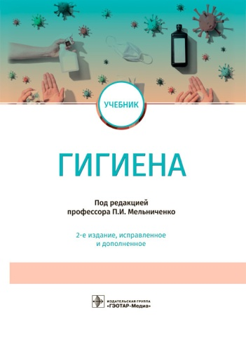
Гигиена / П. И. Мельниченко, В. И. Архангельский, Т. А. Козлова [и др. ] ; под ред. П. И. Мельниченко - 2-е изд. , испр. и доп. - Москва : ГЭОТАР-Медиа, 2026. - 656 с. - ISBN 978-5-9704-9801-9. - Текст : электронный // ЭБС "Консультант студента" : [сайт]. - URL : https://www.studentlibrary.ru/book/ISBN9785970498019.html (дата обращения: 14.03.2026). - Режим доступа : по подписке.
В учебнике дана характеристика современного состояния науки, показано развитие гигиены на разных исторических этапах, рассмотрены проблемы гигиенического значения окружающей среды и экологии человека. Большое внимание уделено здоровью, алгоритму гигиенической диагностики, позволяющей установить изменения в состоянии здоровья человека на донозологическом (предпатологическом) уровне, а также информации об административно-правовых формах контроля профилактических мероприятий и системы охраны здоровья каждого человека.
Рекомендован студентам медицинских вузов и факультетов университетов, обучающимся по специальности "Лечебное дело".
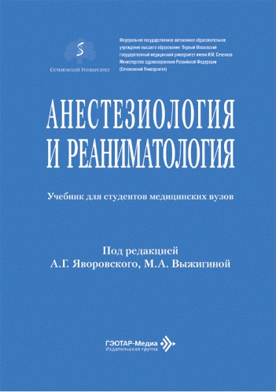
Анестезиология и реаниматология : учебник / под ред. А. Г. Яворовского, М. А. Выжигиной. - Москва : ГЭОТАР-Медиа, 2026. - 688 с. - ISBN 978-5-9704-9243-7, DOI: 10.33029/9704-9243-7-AAR-2026-1-688. - Текст : электронный // ЭБС "Консультант студента" : [сайт]. - URL: https://www.studentlibrary.ru/book/ISBN9785970492437.html (дата обращения: 14.03.2026). - Режим доступа: по подписке.
Учебник написан в соответствии с федеральными государственными образовательными стандартами высшего образования по программам специалитета «Лечебное дело» и «Анестезиология-реаниматология». Изложены вопросы фармакологии, патофизиологии и анатомии, даны сведения о широком спектре средств, применяемых для осуществления анестезии и интенсивной терапии. Описано современное техническое обеспечение, включающее дыхательную и наркозно-дыхательную аппаратуру, приборы для инфузионно-трансфузионной терапии. Отдельные разделы посвящены проблеме поддержания проходимости дыхательных путей, вопросам респираторного обеспечения в условиях операции, анестезии и интенсивной терапии, неотложным состояниям и сердечно-легочной реанимации, в том числе у детей.
Издание предназначено студентам медицинских вузов, может быть использовано при подготовке клинических ординаторов по специальности «Анестезиология-реаниматология» и служить источником дополнительной информации для начинающих врачей.
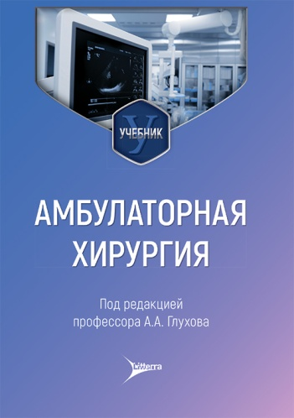
Амбулаторная хирургия : учебник / под ред. А. А. Глухова. - Москва : Литтерра, 2026. - 320 с. - ISBN 978-5-4235-0430-4, DOI: 10.33029/4235-0430-4-OUS-2026-1-320. - Текст : электронный // ЭБС "Консультант студента" : [сайт]. - URL: https://www.studentlibrary.ru/book/ISBN9785423504304.html (дата обращения: 14.03.2026). - Режим доступа: по подписке. - Текст: электронный.
В концепции развития здравоохранения России проблему совершенствования амбулаторно-поликлинической помощи рассматривают как приоритетное направление, что обусловлено наличием широкой сети поликлиник, массовым обращением в них пациентов, возможностью ранней диагностики, лечения и профилактики заболеваний и их осложнений, а также возможностью обеспечения единства лечебно-диагностического процесса на всех этапах.
Издание отвечает современным требованиям федерального государственного образовательного стандарта высшего образования и может быть рекомендован к изданию в качестве учебника по амбулаторной хирургии для студентов лечебных факультетов медицинских вузов, обучающихся по специальности «Лечебное дело».
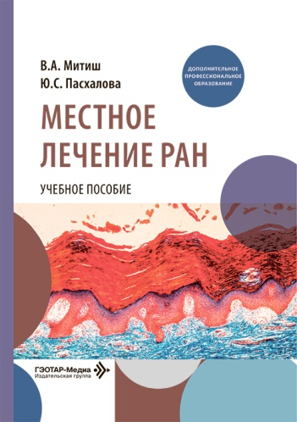
Митиш, В. А. Местное лечение ран : учебное пособие / В. А. Митиш, Ю. С. Пасхалова. - Москва : ГЭОТАР-Медиа, 2026. - 128 с. - ISBN 978-5-9704-9772-2, DOI: 10.33029/9704-9772-2-NPD-2026-1-128. - Текст : электронный // ЭБС "Консультант студента" : [сайт]. - URL: https://www.studentlibrary.ru/book/ISBN9785970497722.html (дата обращения: 14.03.2026). - Режим доступа: по подписке.
В учебном пособии представлены основные теоретические аспекты и современные возможности местного лечения ран различной этиологии и локализации. Отражены особенности кодирования и классификации ран и раневой инфекции разных видов. Изложены теоретические основы применения локального отрицательного давления при различных вариантах течения раневого процесса. Подробно описаны практические аспекты местного ведения ран при наличии раневой инфекции различной этиологии, в том числе с использованием вакуумных аппаратов с возможностью инстилляции.
Учебное пособие предназначено для клинических ординаторов, аспирантов и врачей, обучающихся по специальностям «Хирургия», «Сердечно-сосудистая хирургия», «Травматология-ортопедия», «Детская хирургия», «Торакальная хирургия», «Нейрохирургия», «Военно-полевая хирургия», «Пластическая хирургия».
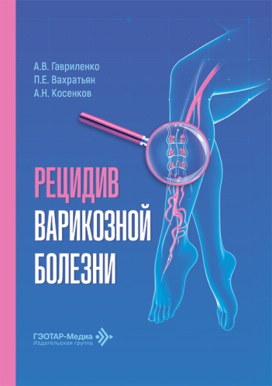
Гавриленко, А. В. Рецидив варикозной болезни / А. В. Гавриленко, П. Е. Вахратьян, А. Н. Косенков. - Москва : ГЭОТАР-Медиа, 2026. - 256 с. - ISBN 978-5-9704-9599-5, DOI: 10.33029/9704-9599-5-RVB-2026-1-256. - Текст : электронный // ЭБС "Консультант студента" : [сайт]. - URL: https://www.studentlibrary.ru/book/ISBN9785970495995.html (дата обращения: 14.03.2026). - Режим доступа: по подписке.
В руководстве описаны особенности хирургического лечения рецидива варикозной болезни в зависимости от причины развития рецидива. В результате проведенного метаанализа эффективности лечения варикозной болезни и ее рецидива, а также анализа собственных наблюдений и собственного опыта разработан алгоритм действий и модель лечения варикозной болезни нижних конечностей.
Издание предназначено хирургам, сердечно-сосудистым хирургам, флебологам, ординаторам, аспирантам, студентам медицинских вузов
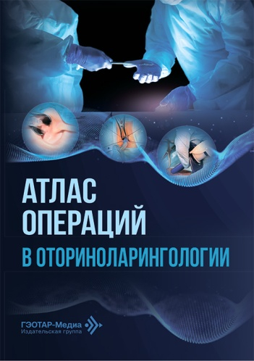
Атлас операций в оториноларингологии / А. И. Крюков, Е. В. Носуля, Н. Л. Кунельская [и др.]. - Москва : ГЭОТАР-Медиа, 2026. - 96 с. - ISBN 978-5-9704-9537-7, DOI: 10.33029/9704-9537-7-AOO-2026-1-96. - Текст : электронный // ЭБС "Консультант студента" : [сайт]. - URL: https://www.studentlibrary.ru/book/ISBN9785970495377.html (дата обращения: 14.03.2026). - Режим доступа: по подписке.
Изложено пошаговое описание базовых операций на ЛОР-органах в виде схем ориентировочной основы действий — строго определенной последовательности манипуляций, поэтапное выполнение которых направлено на достижение конечной цели, заключающейся в проведении конкретного хирургического вмешательства.
Каждый этап хирургических вмешательств проиллюстрирован фотографиями и сопровожден наглядным перечнем необходимых инструментов.
Издание предназначено врачам-оториноларингологам, осваивающим хирургические вмешательства на ЛОР-органах, а также ординаторам и аспирантам.

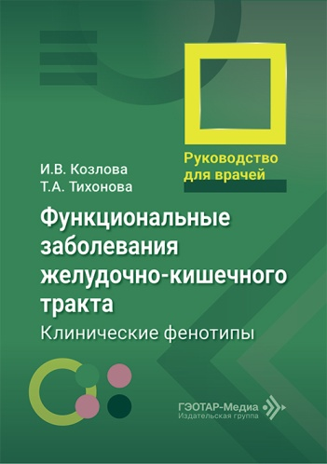
Козлова, И. В. Функциональные заболевания желудочно-кишечного тракта. Клинические фенотипы : руководство для врачей / И. В. Козлова, Т. А Тихонова. - Москва : ГЭОТАР-Медиа, 2026. - 168 с. - ISBN 978-5-9704-9761-6, DOI: 10.33029/9704-9761-6-FUN-2026-1-168. - Текст : электронный // ЭБС "Консультант студента" : [сайт]. - URL: https://www.studentlibrary.ru/book/ISBN9785970497616.html (дата обращения: 14.03.2026). - Режим доступа: по подписке.
Особое внимание уделено фенотипам с рефрактерным течением заболевания, а также с функциональной коморбидностью. Важный раздел руководства — описание сравнительно новой и актуальной патологии органов пищеварения, ассоциированной с приемом психоактивных (наркотических) веществ — опиоид-индуцированного запора, каннабиноид-индуцированного рвотного синдрома, опиоид-индуцированной гастроинтестинальной гипералгезии и пр. Эти заболевания, встречающиеся не столь редко, требуют целенаправленного диагностического поиска и терапевтических навыков, принципы которых приведены в настоящем руководстве.
В каждом разделе представлены эпидемиология, факторы риска, механизмы развития, алгоритмы диагностики с выделением диагностических критериев, тактика лечения, а так-же предикторы развития и особенности курации пациентов с рефрактерными фенотипами функциональных заболеваний желудочно-кишечного тракта.
Руководство предназначено для гастроэнтерологов, терапевтов, врачей общей практики, студентов и ординаторов медицинских вузов.

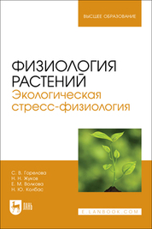
Физиология растений. Экологическая стресс-физиология : учебно-методическое пособие для вузов / С. В. Горелова, Н. Н. Жуков, Е. М. Волкова, Н. Ю. Колбас ; под редакцией С. В. Горелова. — Санкт-Петербург : Лань, 2025. - 136 с. - ISBN 978-5-507-54067-9. — Текст : электронный // Лань : электронно-библиотечная система. - URL: https://e.lanbook.com/book/513423 (дата обращения: 17.03.2026). - Режим доступа: для авториз. пользователей.

Пособие содержит теоретический материал, лабораторные работы и практические задания, иллюстративный материал, вопросы для контроля и задания для самостоятельной работы. Предназначено для выполнения лабораторного практикума по физиологии растений. Модуль «Экологическая стресс-физиология» может быть использован при проведении научно-исследовательской и учебной практики студентов вузов или лабораторно-практических работ по экологии растений. Овладение представленными в пособии аналитическими методиками поможет студентам выполнить выпускную квалификационную работу и получить данные для научных публикаций. Учебно-методическое пособие предназначено для студентов вузов направлений подготовки «Биология», «Агрономия».

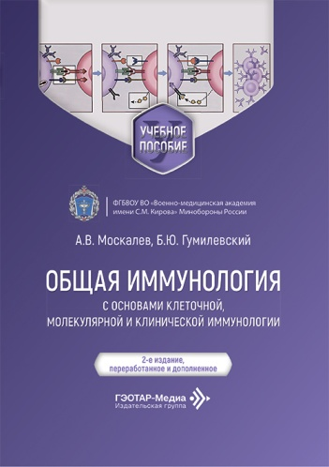
Москалев, А. В. Общая иммунология с основами клеточной, молекулярной и клинической иммунологии : учебное пособие / А. В. Москалев, Б. Ю. Гумилевский. - 2-е изд., перераб. и доп. - Москва : ГЭОТАР-Медиа, 2026. - 536 с. - ISBN 978-5-9704-9439-4, DOI: 33029/9704-9439-4-OMO-2026-1-536. - Текст : электронный // ЭБС "Консультант студента" : [сайт]. - URL: https://www.studentlibrary.ru/book/ISBN9785970494394.html (дата обращения: 14.03.2026). - Режим доступа: по подписке.
В новом издании учебного пособия представлены сведения, отражающие новые клеточные и молекулярные механизмы, влияющие на развитие иммунного ответа. Во многом пособие переработано с учетом новых данных, в то же время оно содержит материал, отражающий «классическое» представление о факторах иммунной системы и особенностях развития врожденного и адаптивного иммунитета. Приведена информация о стволовых клетках и трансформирующем факторе роста β, играющих важнейшую роль в поддержании иммунного гомеостаза. Рассмотрены вопросы, касающиеся аллергических реакций, опухоль-ассоциированных процессов и иммунодиагностики нарушений иммунного гомеостаза.
Издание предназначено студентам медицинских и биологических вузов, а также может быть полезно врачам-иммунологам, инфекционистам и другим практикующим специалистам.
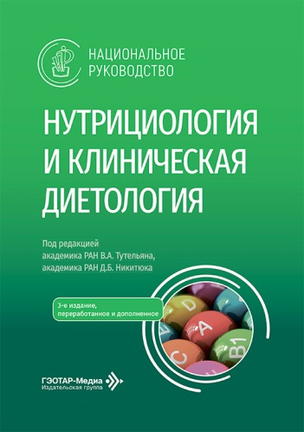
Нутрициология и клиническая диетология : национальное руководство / под ред. В. А. Тутельяна, Д. Б. Никитюка. - 3-е изд., перераб. и доп. - Москва : ГЭОТАР-Медиа, 2026. - 1040 с. - ISBN 978-5-9704-9592-6, DOI: 10.33029/9704- 9592-6-NKD-2026-1-1040. - Текст : электронный // ЭБС "Консультант студента" : [сайт]. - URL: https://www.studentlibrary.ru/book/ISBN9785970495926.html (дата обращения: 14.03.2026). - Режим доступа: по подписке.
Настоящее руководство отражает современное состояние отечественной нутрициологии и основывается на теоретических и научных данных современной науки о питании. Издание состоит из четырех разделов. В разделе I представлены фундаментальные сведения об основных законах нутрициологии. Раздел II включает информацию о структуре питания различных групп населения, особенностях возрастной нутрициологии, методах эпидемиологических исследований и способах оценки пищевого статуса. Раздел III содержит систематизированные данные о диетотерапии при различных заболеваниях. В нем описаны принципы дифференцированного применения стандартных диет и их вариантов, приведены сведения о химическом составе и энергетической ценности рационов, а также рекомендации по их моделированию с учетом индивидуального течения болезни. В разделе IV рассмотрены вопросы качества и безопасности питания, а также современные технологии производства специализированных и традиционных пищевых продуктов.
Издание предназначено терапевтам, диетологам, гастроэнтерологам, эндокринологам, гигиенистам, эпидемиологам и другим специалистам, а также интернам, ординаторам, аспирантам, студентам старших курсов медицинских вузов
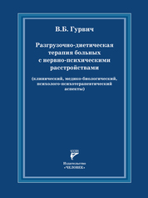
Гурвич, В. Б. Разгрузочно-диетическая терапия больных с нервно-психическими расстройствами (клинический, медико-биологический, психолого-психотерапевтический аспекты) / В. Б. Гурвич. / Сост. Ю. В. Стась, В. А. Максимов, К. Л. Годинья, Ю. В. Гурвич. - Москва : Человек, 2025. - 616 с. - ISBN 978-5-6052413-6-2. - Текст : электронный // ЭБС "Консультант студента" : [сайт]. - URL : https://www.studentlibrary.ru/book/ISBN9785605241362.html (дата обращения: 14.03.2026). - Режим доступа : по подписке.
Гурвич, В. Б. Разгрузочно-диетическая терапия больных с нервно-психическими расстройствами (клинический, медико-биологический, психолого-психотерапевтический аспекты) / В. Б. Гурвич ; составители Ю. В. Стась [и др.]. — Москва : Спорт-Человек, 2025. — 616 с. — ISBN 978-5-6052413-6-2. — Текст : электронный // Лань : электронно-библиотечная система. — URL: https://e.lanbook.com/book/507940 (дата обращения: 14.03.2026). — Режим доступа: для авториз. пользователей.
В книге обобщен и представлен отечественный опыт ученых и врачей, использовавших разгрузочно-диетическую терапию в психиатрии, начиная с конца 60-х годов XX века по настоящее время.
Издание предназначено в первую очередь для психиатров, невропатологов, психотерапевтов, клинических психологов, а также для врачей разных лечебных специальностей, представляет интерес для биохимиков, физиологов и других научных работников, преподавателей высших медицинских учебных заведений.
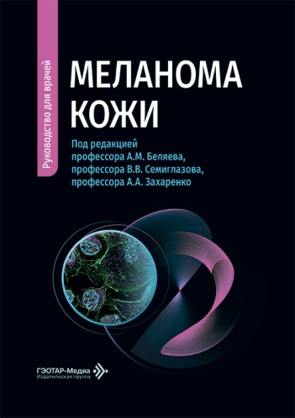
Меланома кожи: руководство для врачей / под ред. А. М. Беляева, В. В. Семиглазова, А. А. Захаренко. - Москва : ГЭОТАР-Медиа, 2026. - 264 с. - ISBN 978-5-9704-9754-8, DOI: 10.33029/9704-9754-8-MKR-2026-1-264. - Текст : электронный // ЭБС "Консультант студента" : [сайт]. - URL: https://www.studentlibrary.ru/book/ISBN9785970497548.html (дата обращения: 14.03.2026). - Режим доступа: по подписке. - Текст: электронный
В руководство включены данные об эпидемиологии меланомы, представлены клинические и морфологические классификации, а также сведения о современных методах диагностики с подробным изложением основ дерматоскопии. Освещены особенности хирургического лечения в зависимости от стадии и локализации опухоли. Рассмотрены возможности лучевой терапии при метастатическом поражении головного мозга, приведены наиболее эффективные патогенетически обоснованные схемы химиотерапии, таргетной терапии и иммунотерапии.
Книга предназначена практикующим врачам-онкологам, врачам центров амбулаторной онкологической помощи, клиническим ординаторам, аспирантам и студентам старших курсов медицинских вузов.
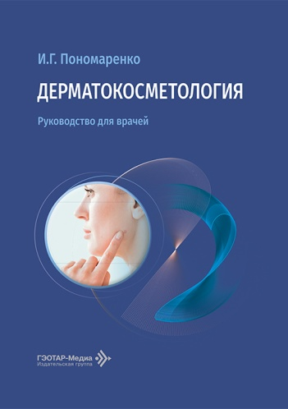
Дерматокосметология : руководство для врачей / И. Г. Пономаренко [и др.]. - Москва : ГЭОТАР-Медиа, 2026. - 344 с. - ISBN 978-5-9704-9594-0, DOI: 10.33029/9704-9594-0-DER-2026-1-344. - Текст : электронный // ЭБС "Консультант студента" : [сайт]. - URL: https://www.studentlibrary.ru/book/ISBN9785970495940.html (дата обращения: 14.03.2026). - Режим доступа: по подписке.
В руководстве представлены наиболее актуальные сведения об этиопатогенезе, классификации и современных методах диагностики и коррекции возрастных изменений кожи, нарушений роста волос и самых эстетически значимых дефектов кожи — нарушений пигментации, рубцов кожи, гиноидной липодистрофии и гипергидроза. Описаны терапевтические стратегии, основанные на данных отечественного и мирового опыта практикующих специалистов и всестороннего обзора научных литературных источников за последние 10 лет.
Издание предназначено врачам-дерматовенерологам, косметологам, физиотерапевтам, врачам физической и реабилитационной медицины, клиническим ординаторам по специальностям «Дерматовенерология», «Физиотерапия», «Физическая и реабилитационная медицина».
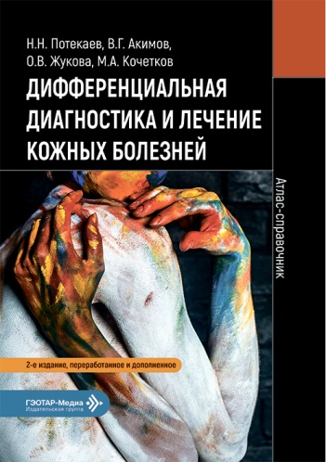
Дифференциальная диагностика и лечение кожных болезней. Атлас-справочник / Н. Н. Потекаев, В. Г. Акимов, О. В. Жукова, М. А. Кочетков. - 2-е изд., перераб. и доп. - Москва : ГЭОТАР-Медиа, 2026. - 456 с. - ISBN 978-5-9704-9658-9, DOI: 10.33029/9704-9658-9-DDD-2026-1-456. - Текст : электронный // ЭБС "Консультант студента" : [сайт]. - URL: https://www.studentlibrary.ru/book/ISBN9785970496589.html (дата обращения: 14.03.2026). - Режим доступа: по подписке.
Издание атласа-справочника содержит современную и актуальную информацию о диагностике, лечении и профилактике основных заболеваний и синдромов, встречающихся в практике врача-дерматовенеролога. Изложенный в атласе-справочнике материал расположен в соответствии с объективными признаками заболеваний кожи — морфологическими элементами (первичными или вторичными). В отдельных разделах представлены такие патологии, как атрофии и дистрофии кожи, язвенные поражения кожи, болезни красной каймы губ и слизистой оболочки полости рта, волосистой части кожи головы. Данный подход значительно облегчает диагностику дерматовенерологических заболеваний. Для удобства читателей и создания целостной картины восприятия изложенного материала приведены дифференциальная диагностика, патогистология и основные принципы лечения заболеваний.
Атлас содержит описание 285 нозологических форм дерматозов, иллюстрированных цветными фотографиями.
Издание предназначено врачам-дерматологам и врачам общей практики.

Заболевания кожи у спортсменов / В. А. Заборова [и др.]. - Москва : ГЭОТАР-Медиа, 2026. - 112 с. - ISBN 978-5-9704-9736-4, DOI: 10.33029/9704-9736-4-SDA-2026-1-112. - Текст : электронный // ЭБС "Консультант студента" : [сайт]. - URL: https://www.studentlibrary.ru/book/ISBN9785970497364.html (дата обращения: 14.03.2026). - Режим доступа: по подписке.
В руководстве отражены современные представления об анатомии и физиологии кожи. Представлены актуальные аспекты этиологии, патогенеза и классификации дерматологической патологии у спортсменов. Рассмотрены подходы к диагностике дерматологических заболеваний у лиц, занимающихся спортом, а также условия проведения соревнований и значение экипировки в контексте профилактики дерматологической патологии у спортсменов. В отдельных главах описаны особенности функционирования кожи при выполнении физических упражнений, специфика спортобусловленных дерматозов, факторы риска их развития и др.

Издание предназначено врачам-дерматовенерологам, врачам лечебной физкультуры и спортивной медицины, врачам физической и реабилитационной медицины, а также студентам медицинских вузов, обучающимся по специальностям «Лечебное дело», «Педиатрия», может быть полезно клиническим ординаторам, обучающимся по специальностям «Дерматовенерология», «Лечебная физкультура и спортивная медицина», «Физическая и реабилитационная медицина», слушателям системы послевузовского и дополнительного профессионального образования, проходящим обучение по программам профессиональной переподготовки и повышения квалификации.
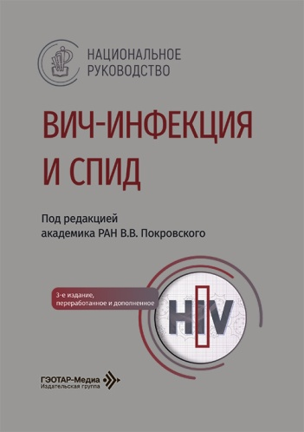
ВИЧ-инфекция и СПИД : национальное руководство / под ред. В. В. Покровского. - 3-е изд., перераб. и доп. - Москва : ГЭОТАР-Медиа, 2026. - 768 с. - ISBN 978-5-9704-9635-0, DOI: 10.33029/9704-9635-0-2026-VIC-1-768. - Текст : электронный // ЭБС "Консультант студента" : [сайт]. - URL: https://www.studentlibrary.ru/book/ISBN9785970496350.html (дата обращения: 14.03.2026). - Режим доступа: по подписке.
Национальное руководство «ВИЧ-инфекция и СПИД» содержит актуальную, современную информацию по всем вопросам, касающимся ВИЧ/СПИДа. В нем освещены текущая эпидемическая ситуация в мире и России, особенности диагностики, клинического течения, включая основные вторичные поражения, а также тактика ведения пациентов: диспансерное наблюдение, вопросы психологической поддержки больных и паллиативной помощи. Затронуты все аспекты антиретровирусной терапии, широко представлены профилактические и противоэпидемические мероприятия. В третье издание вошли новые разделы, посвященные методам превентивного использования антиретровирусных препаратов, демографическим и социально-экономическим аспектам борьбы с пандемией ВИЧ-инфекции.
Приложения к руководству включают специальные методики по лабораторной диагностике ВИЧ-инфекции и мониторингу лечения, а также сведения об особенностях проведения антиретровирусной терапии у детей, карты, содержащие информацию, необходимую при оформлении медицинской документации.
В подготовке настоящего издания в качестве авторов и рецензентов принимали участие ведущие специалисты в области ВИЧ-инфекции. Все рекомендации прошли этап независимого рецензирования.
Руководство предназначено врачам-инфекционистам, врачам-эпидемиологам, дерматовенерологам, фтизиатрам, врачам широкого профиля, студентам, интернам, клиническим ординаторам, аспирантам.
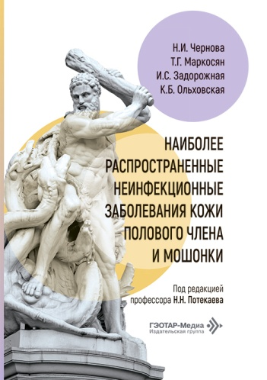
Наиболее распространенные неинфекционные заболевания кожи полового члена и мошонки / под ред. Н. Н. Потекаева. - Москва : ГЭОТАР-Медиа, 2026. - 160 с. - ISBN 978-5-9704-9719-7, DOI: 10.33029/9704-9719-7-DDD-2026-1-160. - Текст : электронный // ЭБС "Консультант студента" : [сайт]. - URL: https://www.studentlibrary.ru/book/ISBN9785970497197.html (дата обращения: 14.03.2026). - Режим доступа: по подписке.
Руководство написано коллективом единомышленников, владеющих основами оказания медицинской помощи при заболеваниях кожи полового члена и мошонки на амбулаторном и стационарном этапах, содержит базовые сведения о наиболее распространенных неинфекционных кожных заболеваниях, поражающих половой член и мошонку. В нем подробно рассмотрены и проиллюстрированы клинические проявления дерматозов, что позволит врачам лучше ориентироваться в особенностях различных патологий. Приведены современные методы диагностики и лечения, включая подходы к ведению пациентов с сочетанными состояниями и осложнениями, что является важным аспектом в практической работе. В книге выделены разделы, посвященные описаниям клинических случаев и применяемым терапевтическим методам.
Издание будет особенно актуально для врачей, клинических ординаторов и аспирантов, специализирующихся в дерматовенерологии, урологии, онкологии.
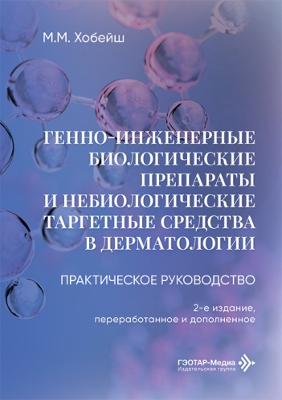
Хобейш, М. М. Генно-инженерные биологические препараты и небиологические таргетные средства в дерматологии / М. М. Хобейш. - 2-е изд., перераб. и доп. - Москва : ГЭОТАР-Медиа, 2026. - 296 с. - ISBN 978-5-9704-9493-6, DOI: 10.33029/9704-9493-6-GEB-2026-1-296. - Текст : электронный // ЭБС "Консультант студента" : [сайт]. - URL: https://www.studentlibrary.ru/book/ISBN9785970494936.html (дата обращения: 14.03.2026). - Режим доступа: по подписке.
В практическом руководстве представлены современные рекомендации (международные и российские) по выбору терапии для пациентов с псориазом, псориатическим артритом, атопическим дерматитом, крапивницей, гнойным (суппуративным) гидраденитом в зависимости от степени тяжести, распространенности, локализации, наличию функциональных нарушений и особенностей коморбидного фона, а также показаний, абсолютных и относительных противопоказаний, необходимого скрининга, мониторинга и других вопросов ведения дерматологических пациентов с применением генно-инженерных биологических препаратов и небиологических селективных (таргетных) средств. Приведена также ключевая информация из актуальных инструкций, утвержденных в Российской Федерации к 2025 г., всех генно-инженерных биологических и небиологических таргетных препаратов с детализацией особенностей их применения.
Издание предназначено врачам-дерматовенерологам, ревматологам, врачам общей практики, аллергологам и другим специалистам, занимающимся лечением генно-инженерными биологическими и небиологическими таргетными препаратами. Практическое руководство может быть использовано в качестве учебного пособия для подготовки врачей, клинических ординаторов и интернов в системе послевузовского профессионального образования.
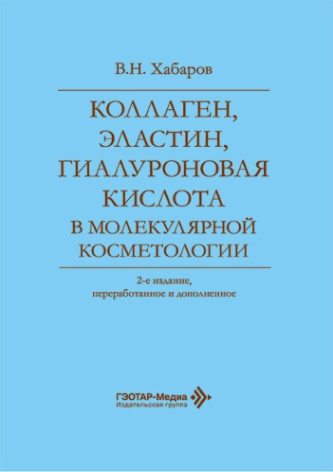
Хабаров, В. Н. Коллаген, эластин, гиалуроновая кислота в молекулярной косметологии / В. Н. Хабаров. - 2-е изд., перераб. и доп. - Москва : ГЭОТАР-Медиа, 2026. - 488 с. - ISBN 978-5-9704-9622-0, DOI: 10.33029/9704-9622-0-KEG-2026-1-488. - Текст : электронный // ЭБС "Консультант студента" : [сайт]. - URL: https://www.studentlibrary.ru/book/ISBN9785970496220.html (дата обращения: 14.03.2026). - Режим доступа: по подписке.
Разработка новых технологий в области молекулярной биологии привела к тому, что превентивная антивозрастная медицина перешла на уровень исследований межмолекулярных белковых взаимодействий, протекающих при старении кожных покровов.
Закладываются основы нового научно-практического направления в эстетической медицине — молекулярной косметологии, базирующейся на принципах персонализированной медицины, которые реализуются на молекулярно-генетическом и клеточном уровнях. В книге с биохимических позиций изложены современные представления о молекулярно-клеточном старении кожи. Приведены многочисленные практические результаты научных исследований инъекционных препаратов нового поколения, направленных на омоложение тканей, действие которых основано на макромолекулярных хелатных комплексах гиалуроновой кислоты с эссенциальными микроэлементами и наночастицами благородных металлов. Большое внимание в книге уделено молекулярным белковым маркерам старения кожи. Охарактеризовать изменения процессов клеточного и тканевого гомеостаза, которые связаны с возрастом, с помощью молекулярных биомаркеров старения — задача чрезвычайно важная и актуальная. Успешная реализация концепции биомаркеров старения стала бы огромным шагом на пути понимания основных молекулярных клеточных процессов, протекающих при старении, и позволила бы проводить скрининг потенциальных препаратов для нужд антивозрастной медицины.
Книга рассчитана на широкий круг читателей — врачей и научных работников, педагогов медицинских вузов, студентов и аспирантов, интересующихся молекулярной биологией, эстетической антивозрастной медициной.

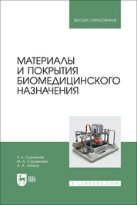
Сурменев, Р. А. Материалы и покрытия биомедицинского назначения : учебное пособие для вузов / Р. А. Сурменев, М. А. Сурменева, А. А. Ляпков. - Санкт-Петербург : Лань, 2026. - 220 с. - ISBN 978-5-507-54004-4. - Текст : электронный // Лань : электронно-библиотечная система. - URL: https://e.lanbook.com/book/513433 (дата обращения: 17.03.2026). - Режим доступа: для авториз. пользователей.
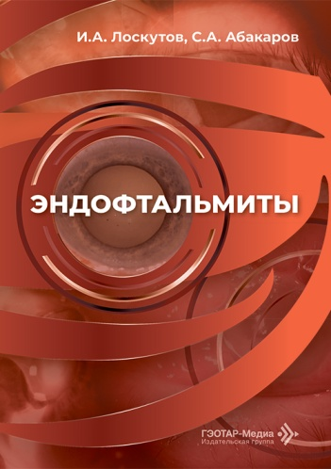
Пособие посвящено описанию текущего состояния исследований в области биомедицинского материаловедения, способов получения различных типов биоматериалов и имплантатов с заранее заданными свойствами для различных биомедицинских применений и обсуждению ключевых свойств биоматериалов и предъявляемых к ним требований. В пособии представлены основные виды биоматериалов и покрытий, способов их получения, аддитивных технологий получения биомедицинских изделий с заранее заданными свойствами, а также рассмотрены области применения биоматериалов и покрытий. Учебное пособие предназначено для студентов, обучающихся по направлению «Химическая технология», специализация «Перспективные химические и биомедицинские технологии», слушателей курсов повышения квалификации, а также будет полезно студентам других направлений подготовки, аспирантам и инженерно-техническим работникам, связанным с получением и практическим использованием современных биоматериалов и покрытий.
Лоскутов, И. А. Эндофтальмиты : руководство для врачей / И. А. Лоскутов, С. А. Абакаров. - Москва : ГЭОТАР-Медиа, 2026. - 96 с. - ISBN 978-5-9704-9703-6, DOI: 10.33029/9704-9703-6-END-2026-1-96. - Текст : электронный // ЭБС "Консультант студента" : [сайт]. - URL: https://www.studentlibrary.ru/book/ISBN9785970497036.html (дата обращения: 14.03.2026). - Режим доступа: по подписке.
Книга содержит актуальные алгоритмы диагностики и лечения эндофтальмитов, основанные на последних исследованиях, и включает наглядные иллюстрации (схемы, микрофотографии, снимки), которые облегчают интерпретацию данных. Четкие клинические рекомендации, представленные в руководстве, применимы в повседневной практической работе.
Издание предназначено для врачей-офтальмологов, а также студентов медицинских вузов и ординаторов.
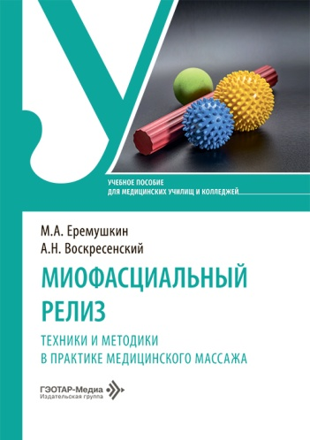
Еремушкин, М. А. Миофасциальный релиз. Техники и методики в практике медицинского массажа : учебное пособие / М. А. Еремушкин, А. Н. Воскресенский. - Москва : ГЭОТАР-Медиа, 2026. - 264 с. - ISBN 978-5-9704-9576-6, DOI: 10.33029/9704-9576-6-MAS-2026-1-264. - Текст : электронный // ЭБС "Консультант студента" : [сайт]. - URL: https://www.studentlibrary.ru/book/ISBN9785970495766.htm (дата обращения: 14.03.2026). - Режим доступа: по подписке.
В учебном пособии представлены основные положения концепции миофасциального релиза как комплекса современных взглядов на диагностические и терапевтические методы воздействия на мышечные и фасциальные структуры. Унифицированная классификация техник миофасциального релиза позволяет четко дозировать массажное воздействие.
Подробные иллюстрации позволяют самостоятельное освоение и применение техник миофасциального релиза в практической деятельности. Отдельно освещены вопросы их эффективности с позиции доказательной медицины.
Пособие разработано согласно профессиональному стандарту «Специалист по медицинскому массажу» (Приказ Минтруда России от 26 ноября 2018 г. № 744н «Об утверждении профессионального стандарта “Специалист по медицинскому массажу”» (с изменениями на 26 декабря 2018 г.).
Предназначено студентам медицинских училищ и колледжей, массажистам — медицинским сестрам/братьям по массажу, а также будет полезно преподавателям соответствующей дисциплины.
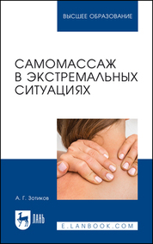
Зотиков, А. Г. Самомассаж в экстремальных ситуациях : учебное пособие для вузов / А. Г. Зотиков. - Санкт-Петербург : Лань, 2026. - 136 с. - ISBN 978-5-507-53953-6. - Текст : электронный // Лань : электронно-библиотечная система. - URL: https://e.lanbook.com/book/513456 (дата обращения: 17.03.2026). - Режим доступа: для авториз. пользователей.
В пособии рассмотрены вопросы повышения работоспособности сотрудников гражданских, военных и спасательных организаций в экстремальных условиях, подготовке к работе в очаге чрезвычайной ситуации (ЧС) и восстановлении после окончания работы. Данные методические рекомендации и практические приемы по освоению гигиенического массажа могут быть использованы как для самопомощи, так и для взаимопомощи.
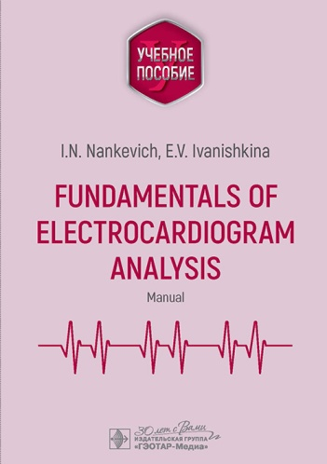
Nankevich, I.N. Fundamentals of electrocardiogram analysis. Manual / I.N. Nankevich, E.V. Ivanishkina. - Москва : ГЭОТАР-Медиа, 2026. - ISBN 978-5-9704-9174-4. - Текст : электронный // ЭБС "Консультант студента" : [сайт]. - URL: https://www.studentlibrary.ru/book/ISBN9785970491744.html (дата обращения: 14.03.2026). - Режим доступа: по подписке. - Текст: электронный
Настоящее методическое пособие содержит подробный план интерпретации электрокардиограммы. Методическое пособие предназначено для изучения курса пропедевтики внутренних болезней для иностранных студентов, специализирующихся по специальности "Общая медицина". В нем рассматриваются вопросы, связанные с электрокардиографией. Текст подходит как для самостоятельного изучения, так и для подготовки к практическим занятиям и итоговому экзамену.

Составитель главный библиограф Е. В. Спивакова

